Sistemas de Información II
TRABAJO PRÁCTICO N°5: Diagrama de maquina de estado / Diagrama de Componente y Despliegue
Consultora: DeltaNet
Integrantes:
● Gaston Ezequiel Perez Mercado – 46870319 – ELSI1267
● Franco Bonnano Ruiz – 46386796 – ELSI1227
● Alan Franco Martorelli – 47045201 – ELSI1262

SISTEMAS DE INFORMACIÓN II

TRABAJO PRÁCTICO: MAQUINA DE ESTADO
DIAGRAMA DE COMPONENTES Y DESPLIEGUE

- Realizar el diagrama de máquina de estado representando el esto por los que pasa el objeto Auto cuando se lo pone en marcha (se debe considerar las funciones básicas que se realizan para que un auto arranque).

Estados utilizados: Apagado, En Arranque, Marchando, Detenido, Apagado

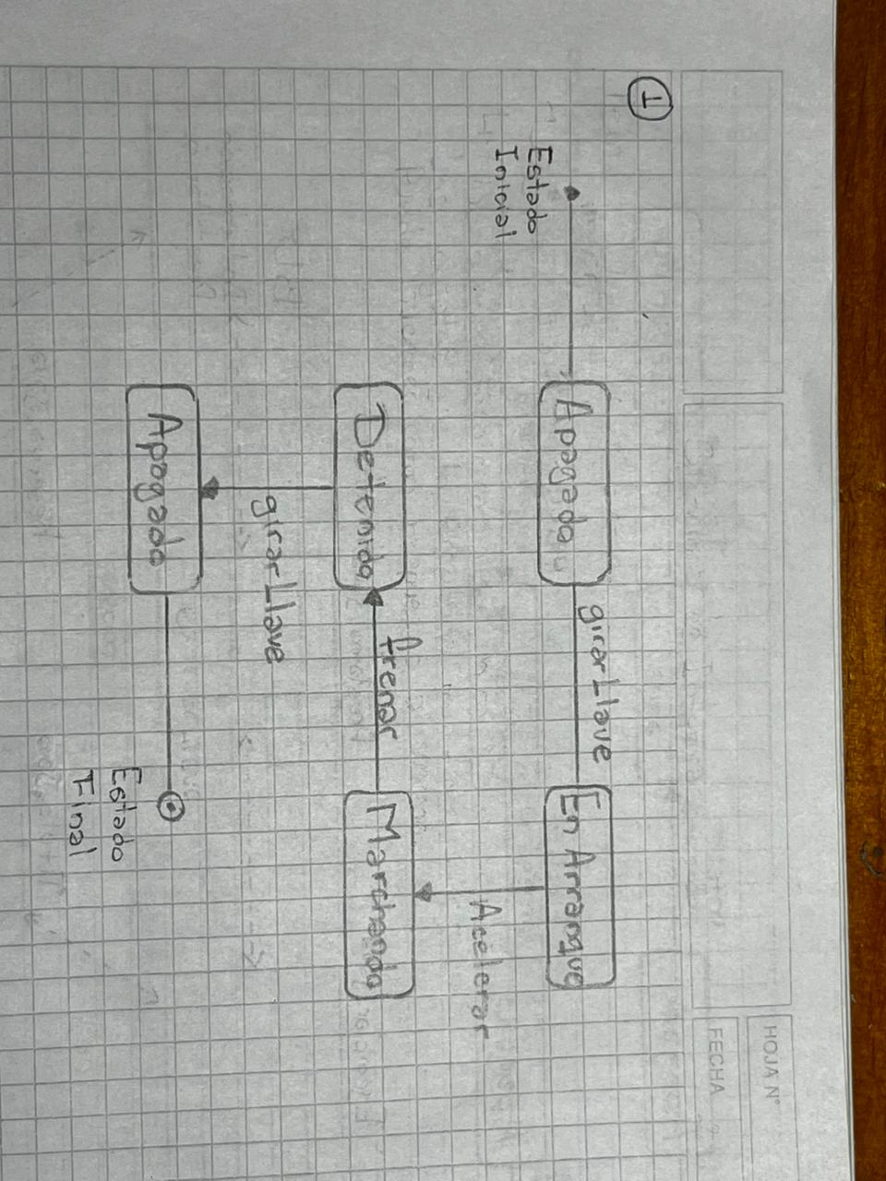

- Realizar el diagrama de máquina de estado del objeto “Vela” teniendo en cuenta que se debe encender la vela, que hay corriente de aire y se apaga y por último la vela apagada.
Estados utilizados: Apagado, Encendida, Apagado
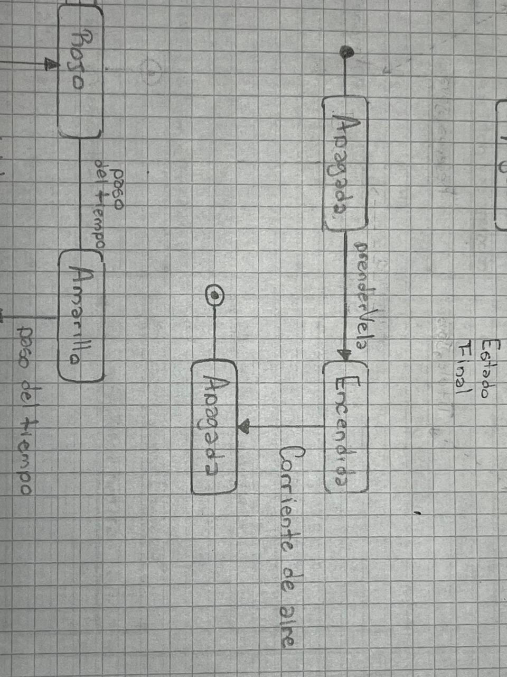

- Dar ejemplo de 3 máquinas de estado con su respectivo enunciado.
A. Diagrama de Estados de un semáforo. Estados utilizados: Rojo, Amarillo, Verde.
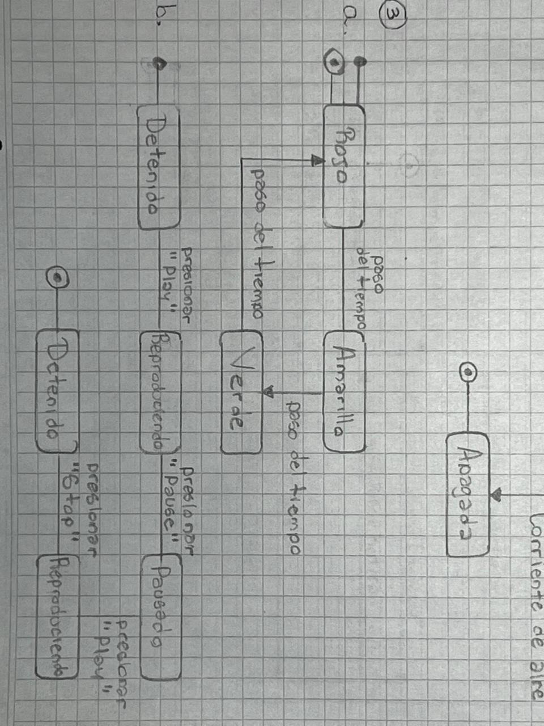
Consideración: Como los estados son cíclicos, el estado de inicio y el estado final se colocaron en un mismo estado.

B. Diagrama de Estados de un reproductor de música, se considera que el dispositivo ya está encendido. Estados utilizados: Detenido, Reproduciendo, Pausado.


C. Diagrama de Estados de un lavarropas básico. Estados utilizados: Apagado, Llenando agua, Lavando, Enjuagando, Centrifugando.
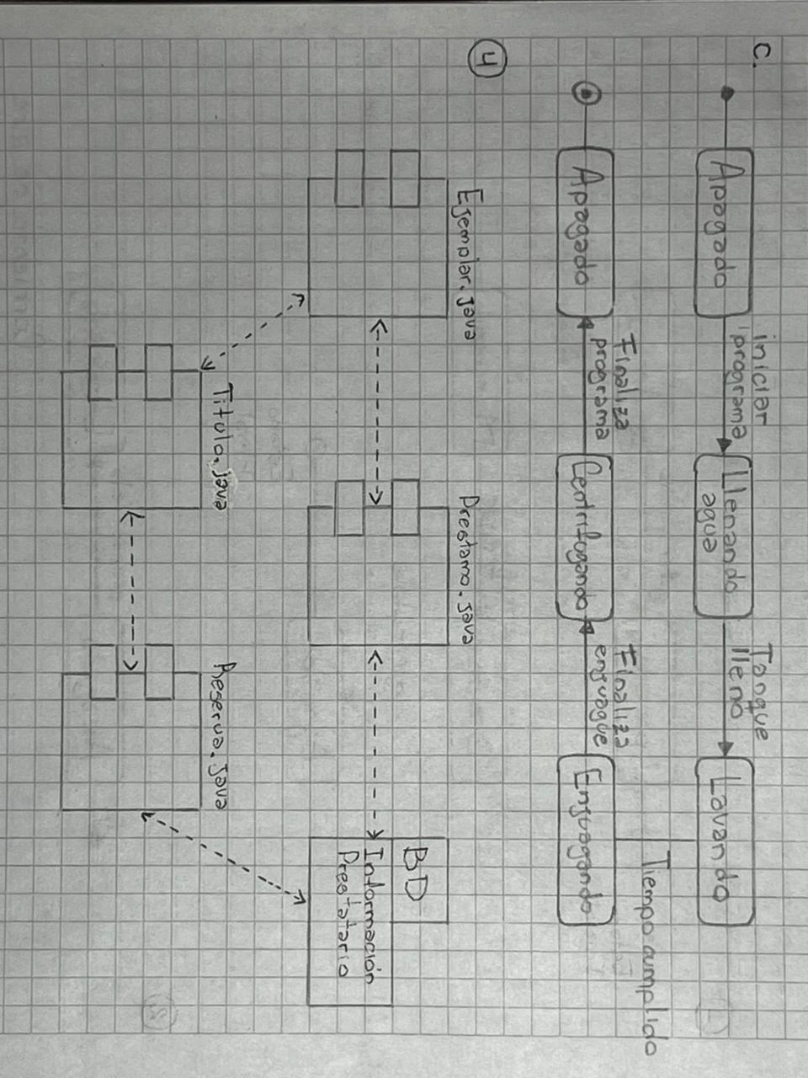

- Realizar el diagrama componentes que representen el préstamo y reserva de libros en una biblioteca. El lenguaje de desarrollo será Java, y los accesos a la información del que presta los libros será mediante un paquete de Base de Datos.


